网上签约备案系统V2.0

用户手册

广东南方数码科技有限公司
2016年12月

前 言

关于本手册
本手册就广东南方数码科技有限公司研发的房产网上签约备案系统的界面菜单以及业务操作流程进行图文并茂的讲解，以操作过程的截图为本手册的主要内容，旨在让用户参照本手册，能够比较直观的学习和使用本系统。
对于未接触过计算机的用户，应该先熟悉计算机及Windows的基本操作（本说明书没有这些方面的内容，请用户自行解决），然后再从本说明书开始，结合软件边学边做。
由于编者水平有限以及时间仓促，书中难免有疏漏、不到之处，恳请读者不吝指教。

技术服务
您可以通过下述方式的任何一种享受南方公司快捷的技术服务：
热线电话：15890065350
通讯地址：郑州市郑东新区金水东路22号龙腾盛世商铺
E-MAIL：jingfeng.zhao@southgis.com
用户可以在公司网站（http://www.southgis.com/）中获得快捷的技术支持，并可参与用户、开发人员、技术服务人员之间的讨论与交流。用户还可以在该网站内了解到南方软件的最新动态、下载有关产品的最新版本及相关技术资料。

注：本操作手册中所用的系统登录账号可能因为权限不同，而导致界面以及权限有所变化。

系统登录
浏览器中输入系统的访问地址，网址为：http://61.53.69.130:8089/wsba/ ，打开系统登录界面。系统登录界面如图1-1所示，输入用户名和密码后，点击“登录”按钮进入系统。
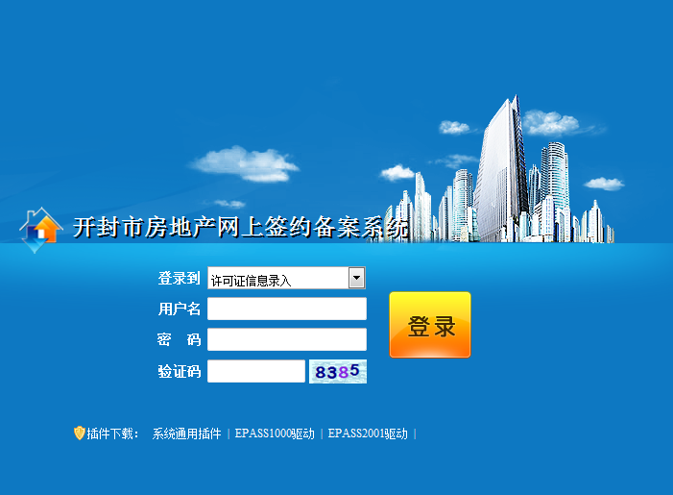
为了保证系统正常运行，请依次安装【系统通用插件】、【IE自动配置】并使用兼容页面打开，如果您没有IE8浏览器，请在【软件下载】下载IE8浏览器。

图1-1

一、许可证信息录入系统

1.系统功能简介
该子系统实现的主要功能为包括：可以进行许可证信息录入、楼盘的开盘、封盘管理。

2.项目信息录入

2.1项目信息录入
功能说明
房地产开发企业在创建预售楼盘前，必须以项目信息为基础创建楼盘。
操作方法
- 房地产开发企业用企业帐号登录系统，选择“新业务—>项目信息录入”，录入一条项目信息，如下图所示：
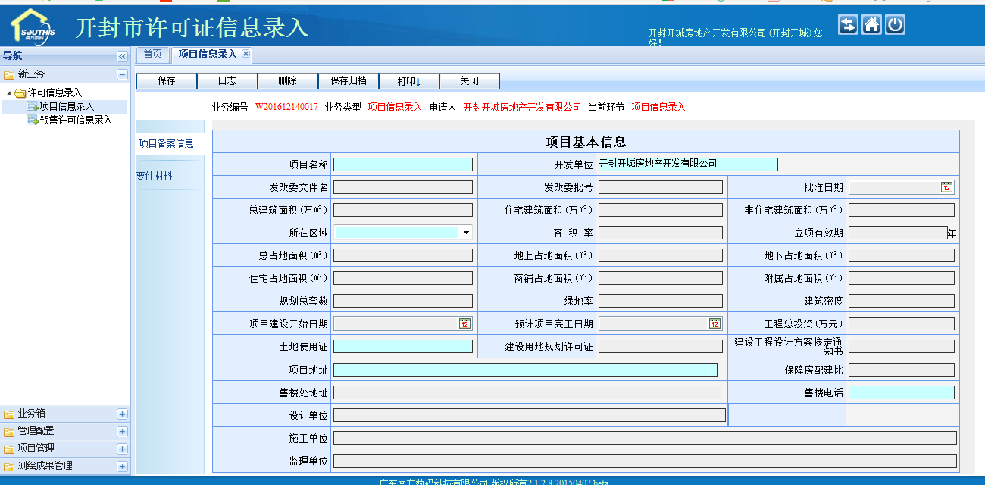
- 填写项目基本信息并保存，包括项目名称、所在区域、土地证号、项目地址、售楼电话等基本信息。
填完基本信息后点击保存归档，即可创建预售许可证信息

3.预售许可信息录入

3.1预售许可申请
功能说明
房地产开发企业可以对已经创建过项目信息的房屋进行预售许可申请。项目信息创建后才能创建预售许可信息。

操作方法
- 房地产开发企业用公司帐号登录系统，在导航栏里选择“新业务—>预售许可信息录入”，勾选项目后点击“确定”，如下图所示：
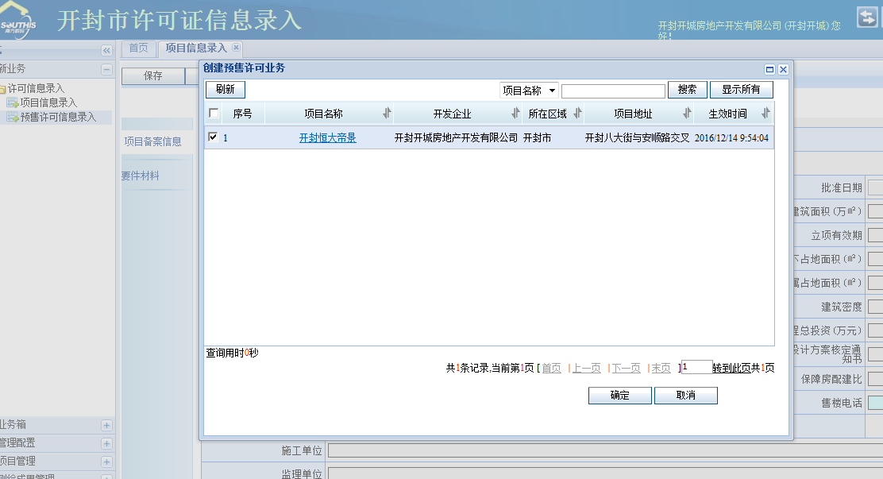
- 进入新建的预售许可申请界面后，需要添加幢信息、预售房屋信息、预售许可证信息、土地增信息等操作。

- 在幢信息界面，可以查看幢的所有信息及导入测绘成果。

- 在预售房屋界面，点击“添加房屋”，从楼盘表中选择要添加到预售房屋列表中的房屋，点击“确定”，就可以将选中的房屋添加到预售房屋中，预售以幢为单位。如下图所示：
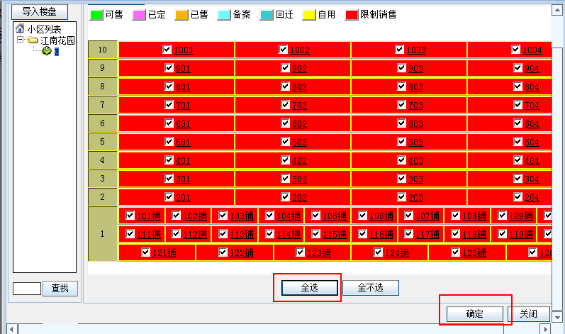
- 点击红色框框内的房号设置房屋属性。
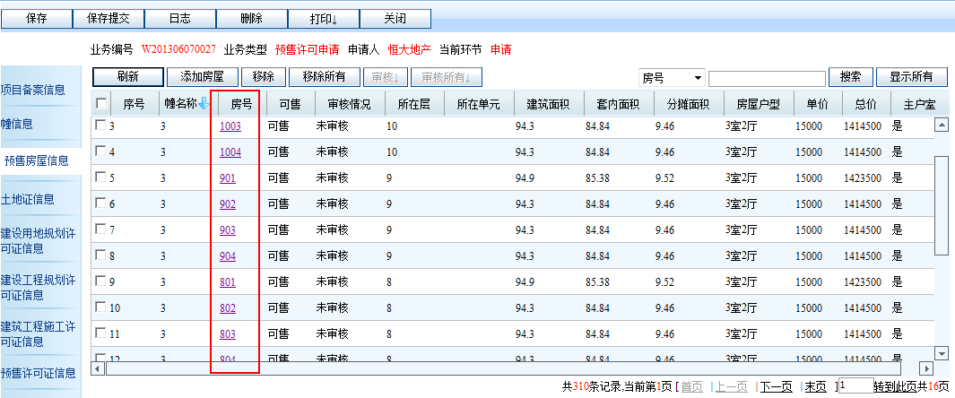
- 房屋信息界面：填写好房屋信息后先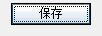，然后点击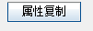按钮 可以把幢下面指定的房屋的信息进行相同的设置，比如说把幢下面每层的房屋信息设置为15000元一个平方。通过此功能可以减少重复操作。
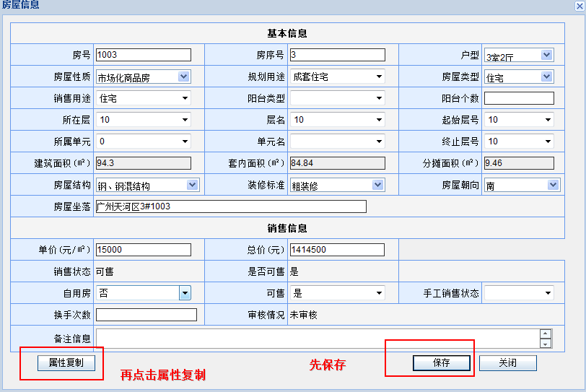
- 点击按钮 得到如下界面：勾上“单价”、“规划用途”、“销售用途”，点击“下一步”跳出楼盘表，选择要复制属性的房屋。
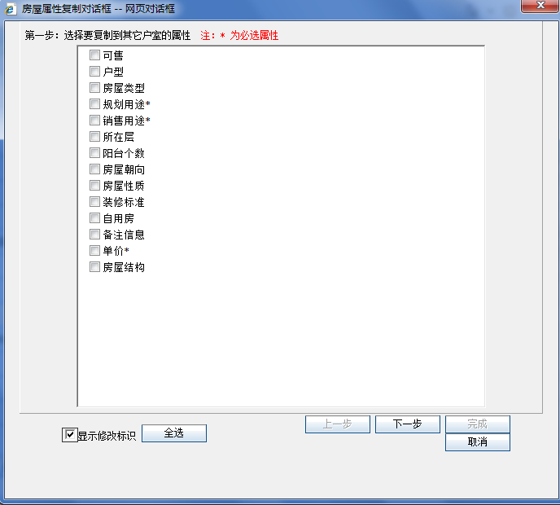
- 在预售许可证界面，填写预售证号、预售信息、以及其他信息，完成后点击“保存”，如下图所示：
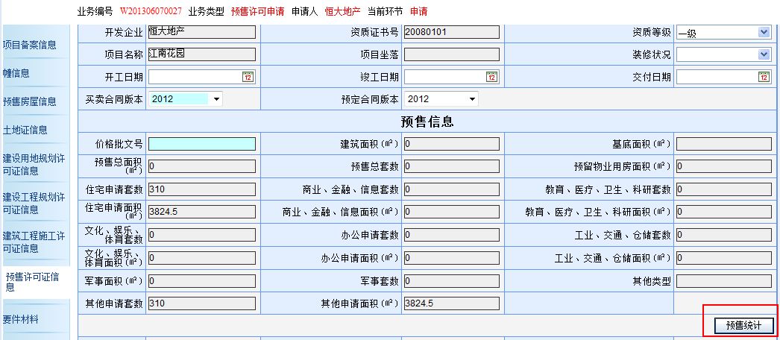

- 添加土地证信息，关联证与幢，最后点击“保存”。
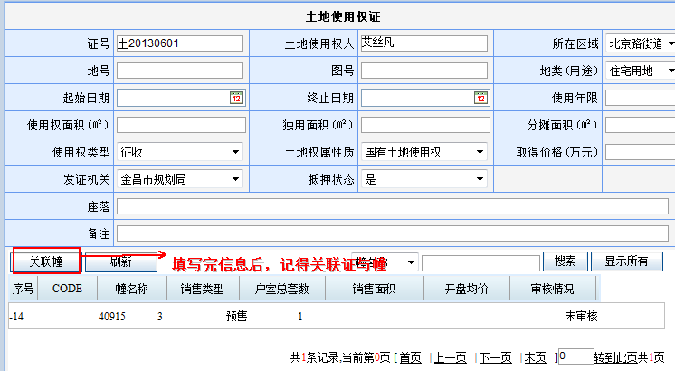

- 保存提交到房管局，由房管局受理归档后，即可对预售项目进行开盘。

3.2 预售许可证查询
功能说明
房地产开发企业登录系统可以查询本公司已录入的预售许可证信息情况。
操作方法
- 操作人员登录系统，在导航栏“项目管理—预售许可证”处，点击“已审核许可证”，会列出所有有效的预售许可证，点击“已注销许可证”，会列出所有失效的预售许可证。
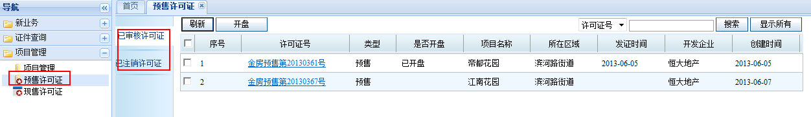
- 通过许可证号名称链接，可以打开预售许可证查看详细信息。
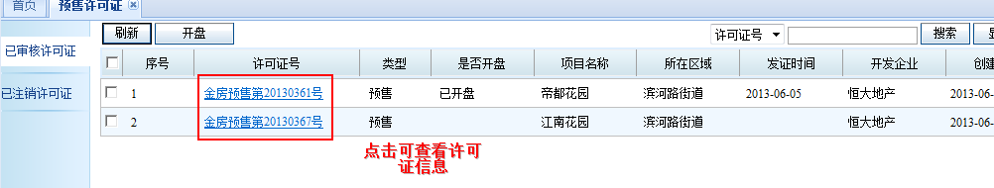

3.3 楼盘开盘
功能说明
楼盘开盘之后才能正式对外销售。开发企业录入完预售许可证信息后，通过对指定的预售许可证进行开盘，从而可以让该许可证下面的所有的幢可售。
操作方法
- 房地产开发企业登录系统，在导航栏中打开“预售许可证—>已审核预售许可证”，勾选要开盘的预售许可证，点击“开盘”。如图：
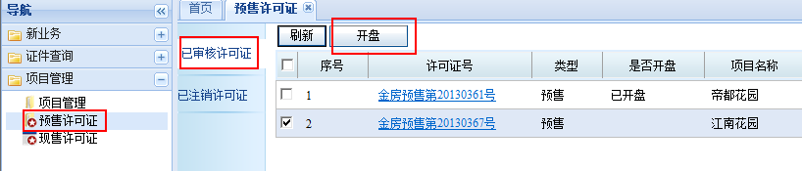
- 开盘后的楼盘表状态变化如下图所示：
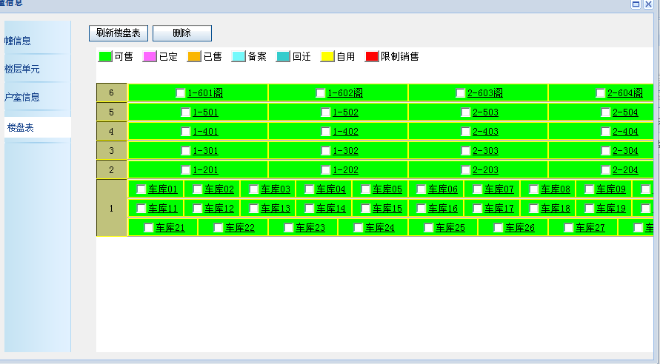
可售状态，正式对外销售

商品房网上签约备案系统

1.系统功能简介
该子系统以基础测绘生成的楼盘表和项目管理子系统为基础，可以实现商品房预订合同和买卖合同网上签约、打印，系统给购房者提供设定合同编辑密码的功能，防止开发商私自修改合同。系统还具备合同撤销功能，合同撤销由买卖双方共同提出退房申请、管理部门审核完成。分为商品房买卖合同、商品房合同买卖查询、商品房预订合同查询等模块。

二、商品房网上签约备案系统

2.1 商品房买卖合同模版
功能说明
本系统提供商品房合同模板的功能，房地产开发企业可以为同一项目下的每个幢制定一个商品房合同模板，将需要填写的相同的信息（如公司信息、委托代理机构等）保存在模板中，当开发企业的销售人员与购房者签订商品房买卖合同的时候，会自动载入合同模板中的共同的信息，销售人员只需要填写部分合同信息，这样就减少了很多重复信息的录入，提高了合同签订的效率。
操作方法
- 房地产开发企业用个人帐号登录系统，在左侧导航栏中选择“新业务—>商品房买卖合同—>商品房合同模板”，根据创建合同模板向导，首先选择项目，如下图所示：
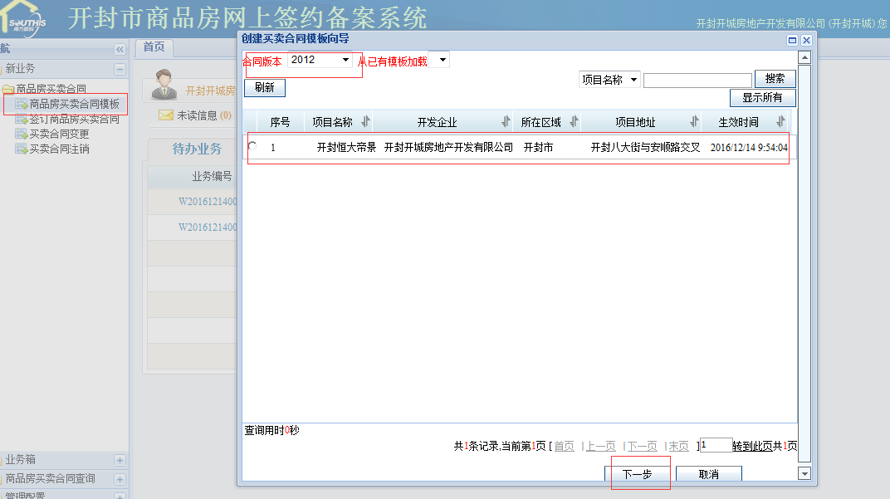
- 点击“下一步”，选择项目中的幢并选择2014预售合同版本。
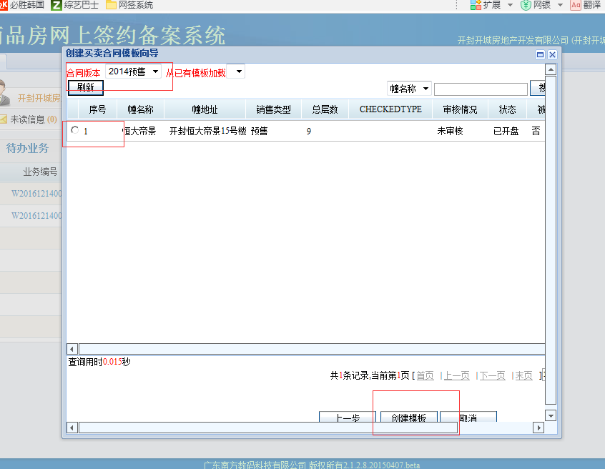
- 点击“创建模板”，填写模板名称后保存。
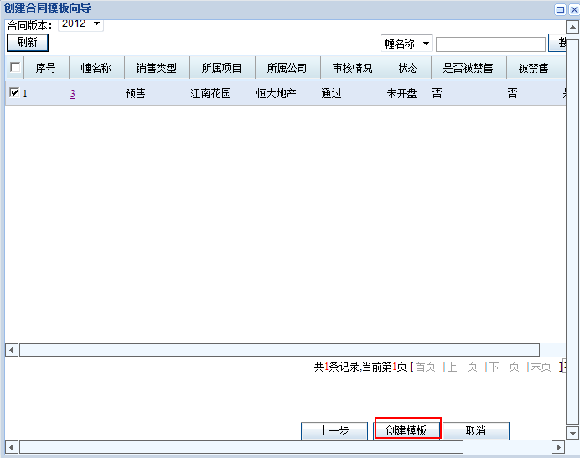
4、根据实际情况填写商品房合同模板中的信息，包括出售人信息、房屋及价格、，当选择模板签订合同时这些信息将会自动加载，如下图所示：
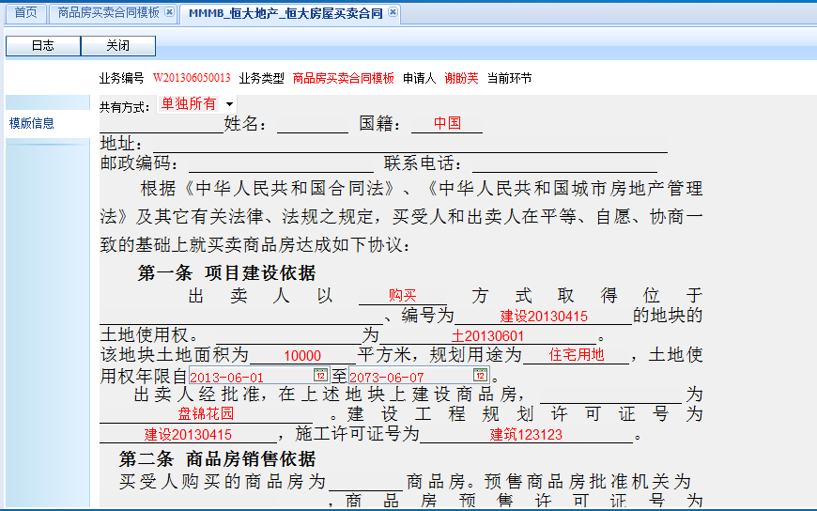
- 完成后点击“保存提交”，将商品房合同模板生效。

2.2 签订商品房买卖合同
功能说明
购房者购买商品房必须与售房单位的销售人员签订商品房买卖合同。
操作方法
- 开发企业销售人员登录系统，在左侧导航栏选择“新业务—>商品房买卖合同—>签订商品房买卖合同”，选择项目，点击“下一步”。
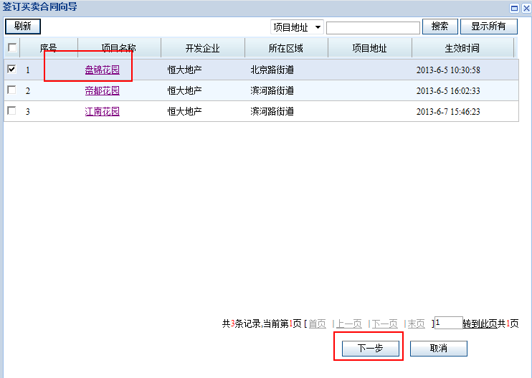
- 选择幢，点击“下一步”。
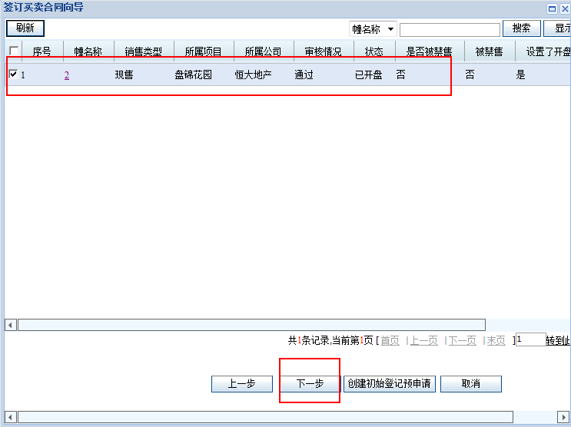
- 选择模板和房屋点击“签订合同”，如下图所示：
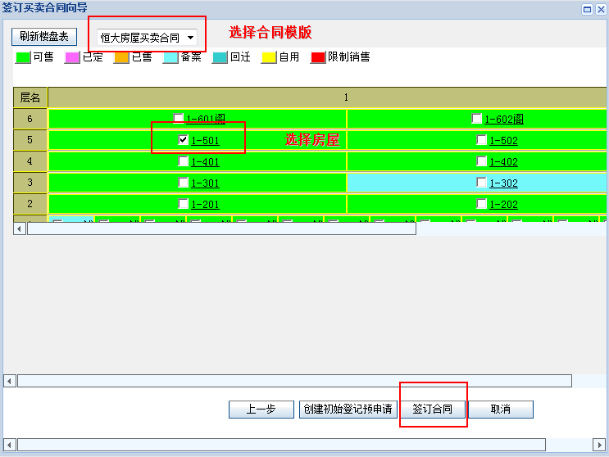
- 接着逐条填写合同条款，合同中部分信息由系统自动读取，您无须填写，如出卖人信息、预售许可证信息等；部分信息从商品房合同模板中读取，如附件信息。
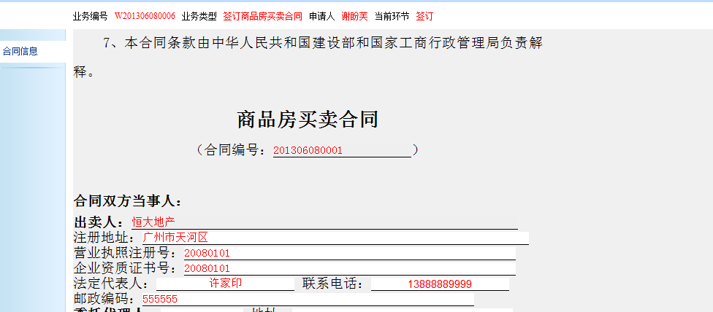
- 填写完成后点击“保存”，并打印合同草稿给双方确认。
- 双方确认无误后，打印合同。
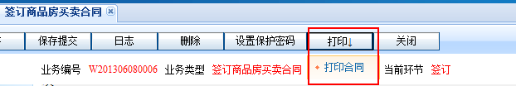

2.3待备案买卖合同变更
功能说明
已签订商品房买卖合同，若信息发生变更，则需要办理买卖合同变更业务。
操作方法
- 企业销售人员登录系统，在左侧导航栏选择“新业务—>商品房买卖合同—>待备案买卖合同变更”，选择要变更的商品房买卖合同。
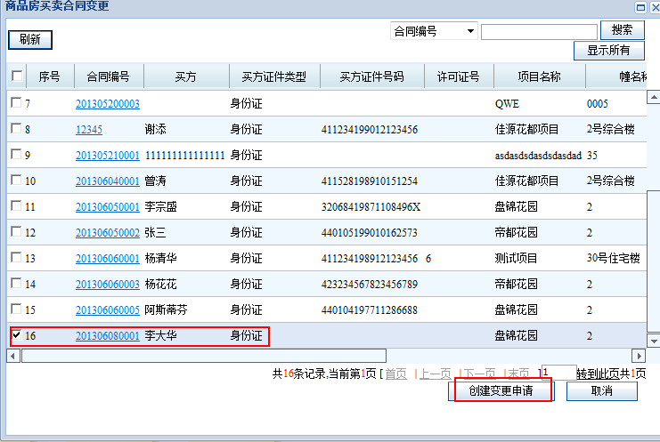
- 点击“创建变更申请”，填写变更说明，并在合同相应的地方填上正确的内容后保存。合同变更操作和签订合同是一样的。从开始检查信息，把需要变更的资料填写完。
- 填写完成后点击“保存”，并打印合同草稿给双方确认。
- 保存提交后，此变更业务将由房屋管理部门相关人员进行审核，审核通过后，变更合同正式生效。

2.4买卖合同注销
功能说明
签订了商品房买卖合同，如果因为某种原因需要退房，则需要办理商品房买卖合同注销业务。
操作方法
- 开发企业销售人员登录系统，打开左侧导航栏“新业务—>商品房买卖合同—>买卖合同注销”，选择需要注销的商品房买卖合同。
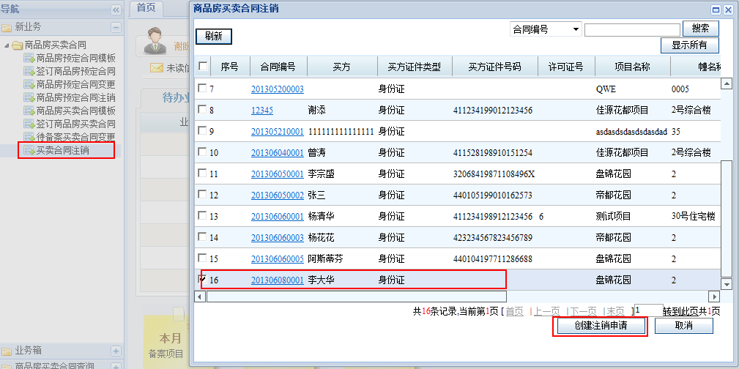
- 点击“创建注销申请”，填写退房原因。
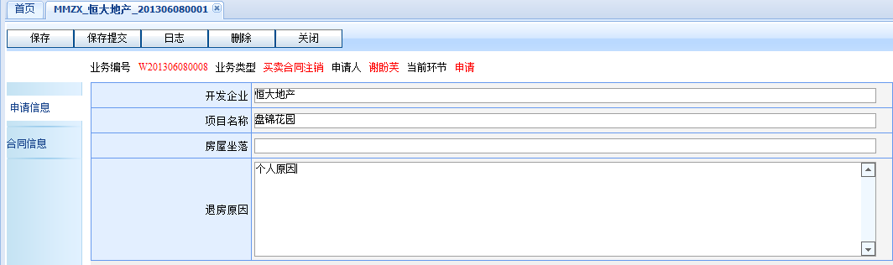
- 点击“保存提交”，将业务提交到房屋管理部门进行审核，审核通过后，则合同失效。

2.5商品房买卖合同查询
功能说明
开发企业可以查询本公司所有的商品房买卖合同信息以及买卖合同模板，管理人员可以查询到辖区范围内所有开发企业的商品房买卖合同信息以及买卖合同模板。
操作方法
- 操作人员登录系统，打开左侧导航栏“商品房买卖合同查询”，在这里可以查询已备案合同、待备案合同、失效合同以及合同模板。

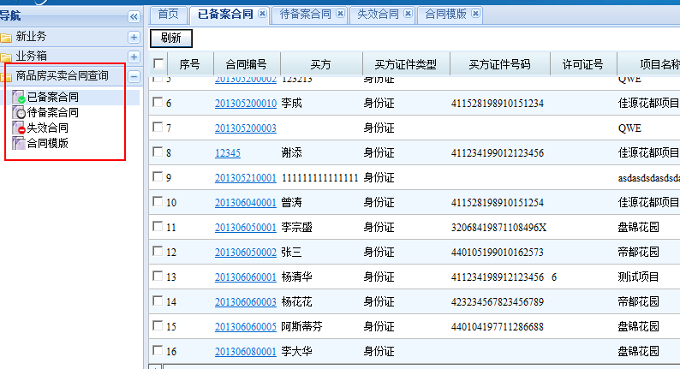
- 通过合同编号链接，查看合同详细信息。

